# 第七章 Vue中的动画

1.Vue中动画概述

2.Vue中自定义动画

3.Vue中使用animate.css

4.Vue中使用过渡与动画

5.Vue中使用velocity.js实现动画效果

6.Vue中实现多个元素和组件切换动画

7.Vue中的列表动画

## 一）Vue中动画概述

Vue在插入，更新或者移除DOM时，提供了多种不同方式的应用过度效果。实现方式一般分成以下几种：

1.在css过渡和动画中自动应用class

2.配合使用第三方CSS动画库,如Animate.css

3.在过渡钩子函数中使用JavaScript直接操作DOM

4.可以配合使用第三方JavaScript动画库,如Velocity.js

## 二）Vue中自定义动画

Vue提供了transition的封装组件，在下列情况中，可以给任何元素和组件添加进入\离开过渡。这种是需要我们借助css3中key-frames的动画效果。

* **条件渲染 (使用 v-if)**
* **条件展示 (使用 v-show)**
* **动态组件**
* **组件根节点**

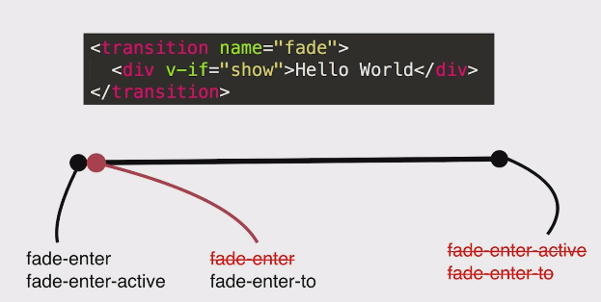

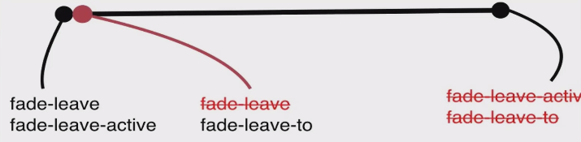

## 为transition添加name属性

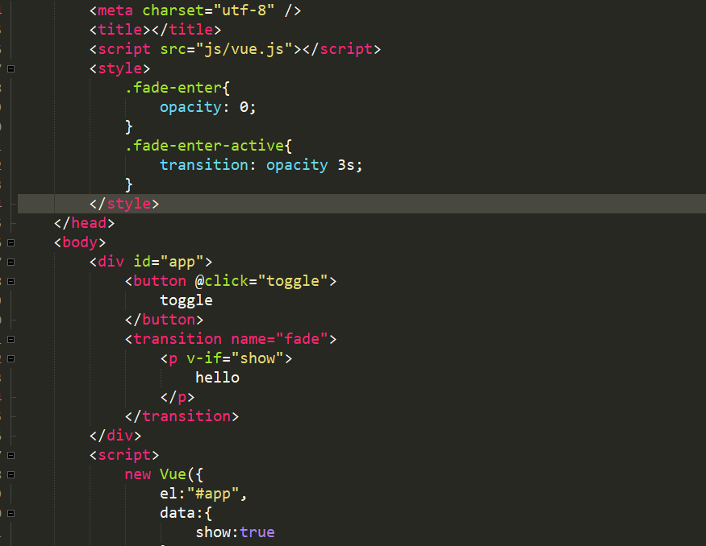

**注意:我们可以对transition组件添加任意的name属性，但如果我们不添加name属性，那么它就会根据vue中的所提基本的v-enter指令进行动画效果过渡。**

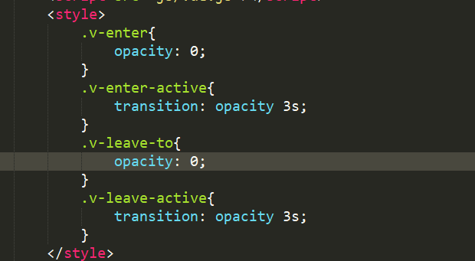

## 三）Vue中使用animate.css

**3.1 利用keyframes实现动画效果**

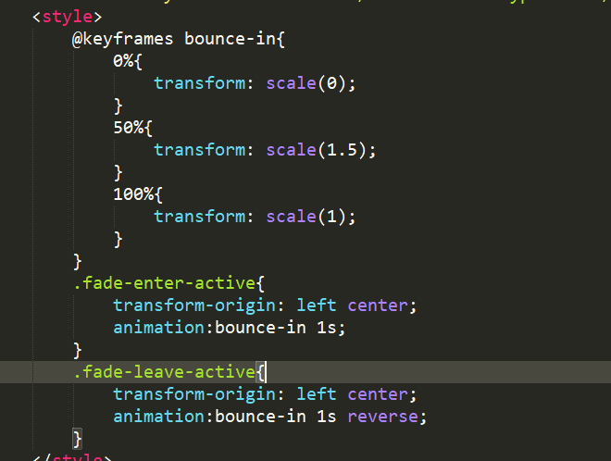

**3.2 利用类名简写实现动画效果**

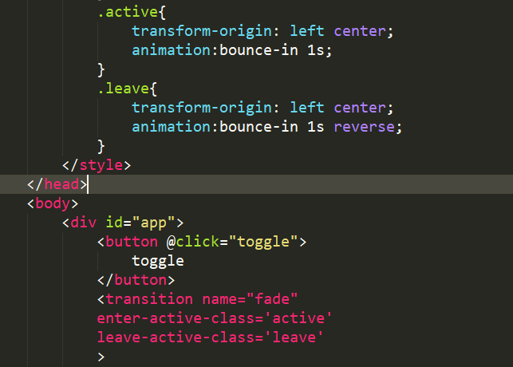

**3.3利用animated.css实现动画效果**



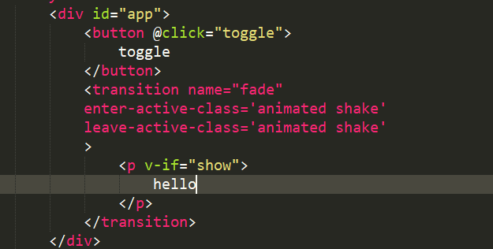

注意:在vue中使用animated.css需要添加animated类名

## 四）Vue中使用过渡与动画

我们有些时候需要动画效果能够在刷新的时候就可以显示出来，这个时候就需要用到vue中的appear属性

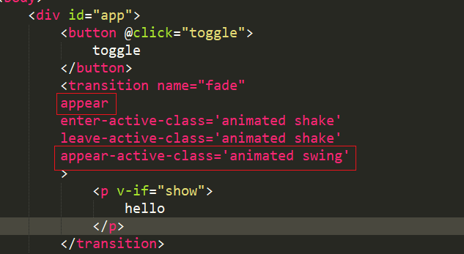

在vue中也为我们提供了控制动画时长的属性。

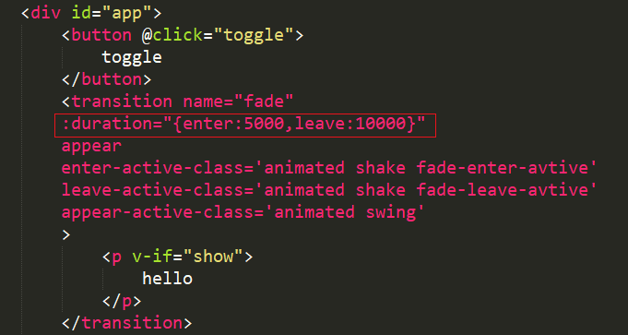

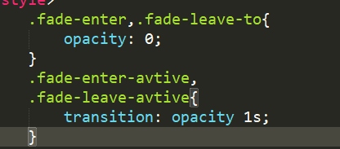

## 五）Vue中使用velocity.js实现动画效果

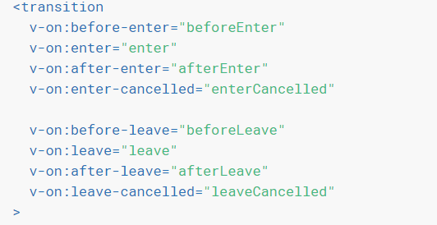

<script src="https://cdn.jsdelivr.net/npm/velocity-animate@1.5.0/velocity.min.js"></script>

在vue中为我们提供了8中动画效果的js钩子函数，但比较常见的则是:

@before-enter:进入之前触发

@enter：进入时触发

@after-enter：进入离开时触发

@before-leave：离开之前时触发

@leave:离开时触发

@after-leave:离开进入时触发

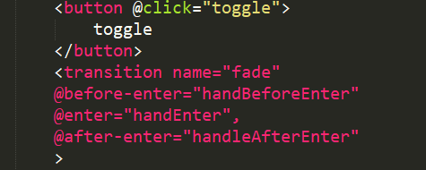

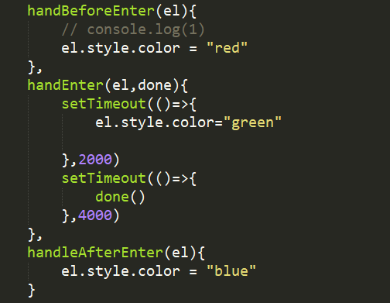

## 六）Vue中实现多个元素和组件切换动画

**6.1）多个元素进行过渡**

多个元素，指的是原生的标签。原生标签使用的比较多的就是v-if和v-else指令。

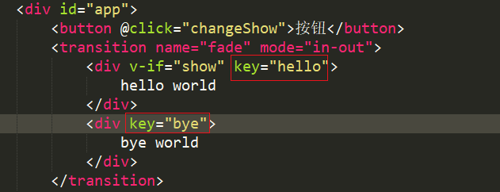

注 ：当有相同标签名的元素进行切换的时候，需要通过key特性设置唯一的值来标记让Vue来区分它们，否则Vue为了效率只会替换相同标签内部的内容。

在Vue中，也会我们transition组件，提供了mode过渡模式。

in-out:新元素先进行过渡，完成之后对当前元素过渡离开。

out-in:当前元素先进行过渡，完成之后新元素过渡进入。

**6.2）多个组件进行过渡**

多个组件进行过渡，我们不需要用到key特性，但我们需要使用到动态组建和is属性

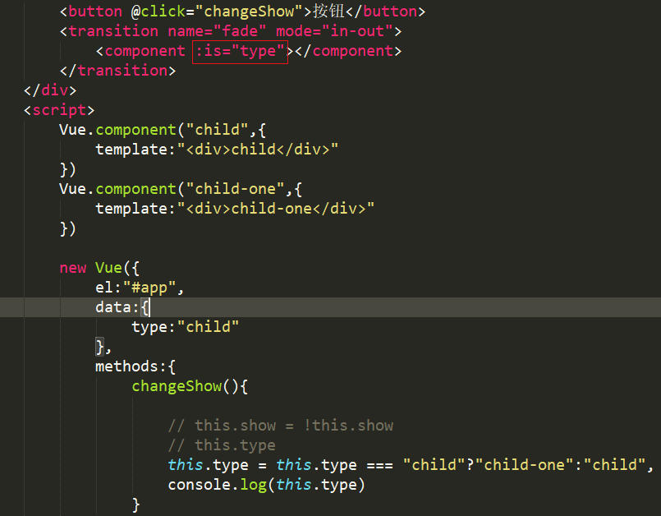

## 六）Vue中实现列表过渡

在vue中要想实现列表过渡就必须使用transition-group属性

